# PoseAug

PoseAug introduces a novel pose augmen- tor that learns to adjust various geometry factors (e.g., posture, body size, view point and position) of a pose through differentiable operations.

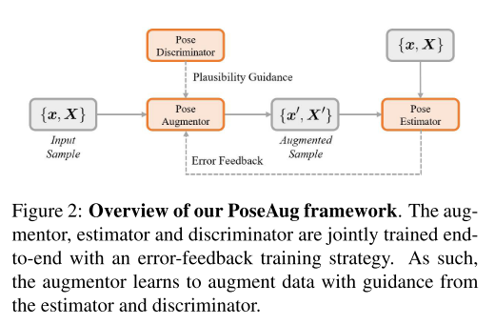

使用网络做数据增强，使用判别器对数据增强结果判别

预测目标：



数据增强优化目标：



## 损失

预测模块：



数据增模块：



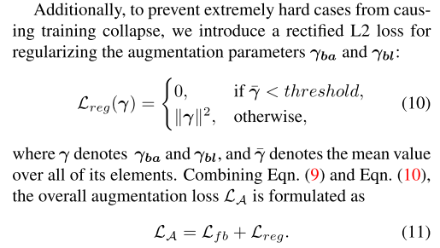

判别器模块：

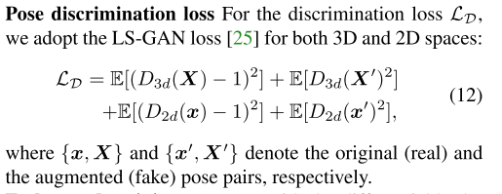

数据增强是在向量维度上的：

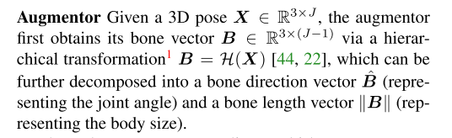

. 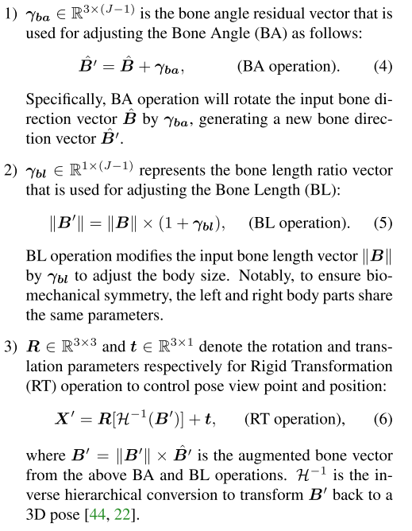

## 分块判别器

